Уважаемые граждане!
Просим вас прочесть памятку, ознакомить
с ней родных и близких

Широка земля русская. Велика она и богата. Богата лесами, полями, чистыми лесными озёрами. Богата она порой и нежданной, десятилетиями таившейся опасностью.
Прошло более шестидесяти лет с тех пор, как пронеслась Великая Отечественная война по территории нашей страны, а земля всё не перестаёт воевать. Ежегодно рвутся снаряды и мины, погибают излишне любопытные дети и совсем уж нелюбопытные взрослые.
К сожалению, в России никогда не публиковали полные статистические данные о гибели людей (особенно детей), подорвавшихся на ржавом металле Великой Отечественной войны. Но факт остаётся фактом – два-три погибших в год на каждой территории, где шли ожесточённые бои – трагическая реальность. Казалось бы, всё так просто – нашёл в земле ржавую «железяку» - жди беды. Причём найти сегодня «опасную игрушку» можно практически везде: в лесу, в старом окопе, на свежевспаханном поле, на собственном огороде и даже на улицах городов нашей страны.
Так как же уберечь себя, своих родных и близких от этой опасности?
Наша цель – помочь вам реально оценить степень опасности находки и последствия некорректного с ней обращения.
Под взрывоопасными предметами следует понимать любые устройства, средства, подозрительные предметы, которые способны при определённых условиях воздействия на них взрываться.

К взрывоопасным предметам относятся:

Взрывчатые вещества – химические соединения или смеси, способные под влиянием определённых внешних воздействий (нагревание, удар, трение, взрыв другого ВВ) к быстрому само распространяющемуся химическому превращению с выделением большого количества энергию и образованием газов.
Для взрывчатых веществ характерны два режима химического превращения – детонация и горение.
Детонация – распространение со сверхзвуковой скоростью зоны быстрой реакции в результате передачи энергии посредством ударной волны. Материалы, находящиеся в контакте с зарядом детонирующего взрывчатого вещества (ВВ), сильно деформируются и дробятся (местное или бризантное действие взрыва), а образующиеся газообразные продукты при расширении перемещают их на значительное расстояние (фугасное действие).
Горение – физико-химический процесс, при котором превращение вещества сопровождается интенсивным выделением энергии, тепло- и массообменном с окружающей средой.

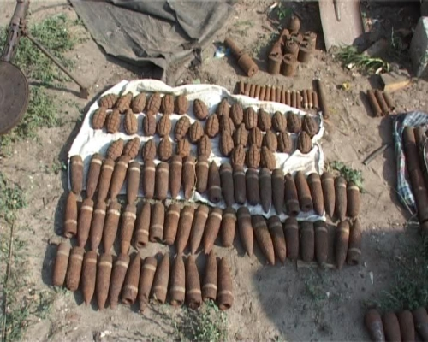

К взрывоопасным предметам относятся:

Боеприпасы – изделия военной техники одноразового применения, предназначенные для поражения живой силы противника.
К боеприпасам относятся:
боевые части ракет;
авиационные бомбы;
артиллерийские боеприпасы (снаряды, мины, выстрелы);
инженерные боеприпасы (противотанковые и противопехотные мины);
ручные гранаты;
стрелковые боеприпасы (патроны к пистолетам, карабинам, автоматам, пулемётам);
пиротехнические средства;
патроны (сигнальные, осветительные, имитационные, специальные);
взрывпакеты;
ракеты (осветительные, сигнальные);
гранаты (дымовые, светозвуковые);
фальшвейеры;
самодельные взрывные устройства – это устройства, в которых применён хотя бы один из элементов конструкции самодельного изготовления: самодельные мины-ловушки; мины-сюрпризы, имитирующие предметы домашнего обихода или вещи, привлекающее внимание.
К сожалению, смертоносный груз войны до сих пор ещё напоминает о себе.
Основная причина несчастных случаев – грубое нарушение элементарных правил безопасности при обращении с взрывоопасными предметами (например, попытки разобрать их и извлечь взрывчатое вещество и взрыватели, сжигание боеприпасов на костре, нанесение ударов, сдвигание и перенос боеприпасов в другое место).

Запомните!

При обнаружении взрывоопасного предмета или предмета неизвестного содержания:
1. Запрещается: брать его в руки; сдвигать с места; разряжать, бросать или ударять по нему; приносить домой, в лагерь и другие места, где он может попасть в руки детям и посторонним.
2. Необходимо прекратить все виды работ в районе обнаружения ВОП.
3. Обозначить место обнаружения шестом с опознавательным знаком (куском материи, бинта и др.).
4. Сообщить в ближайший военный комиссариат, отдел внутренних дел или сельскую администрацию о находке.

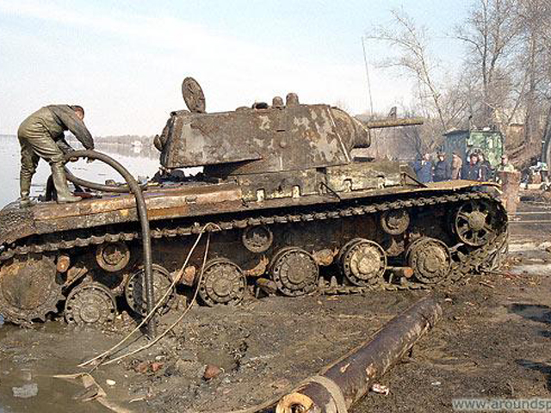

При нахождении в лесу
или в туристическом походе:

1. Тщательно выбери место для костра. Оно должно быть на достаточном удалении от траншей, воронок и окопов, оставшихся с войны.
2. Перед разведением костра в радиусе 5 м проверь грунт щупом (или лопатой осторожно сними верхний слой грунта, перекопай землю на глубине 40-50 см) на наличие взрывоопасных предметов.
3. Пользоваться старыми кострищами не всегда безопасно. Там могут оказаться подброшенные или не взорвавшиеся военные «трофеи».
4. Следует серьёзно относиться к старым проволочным заграждениям. Запрещается стаскивать и разбирать их руками, трогать проволоку и шпагат, обнаруженные на земле, в траве, кустарнике, так как возле них могут быть установлены мины натяжного действия.
5. Ни в коем случае не подходите к обнаруженным горящим кострам (особенно ночью). Зачастую в этом костре может оказаться миномётная мина, артиллерийский снаряд или ручная граната.
Практически все взрывчатые вещества ядовиты, чувствительны к механическим воздействиям и нагреванию. Обращение с ними требует предельного внимания и осторожности!

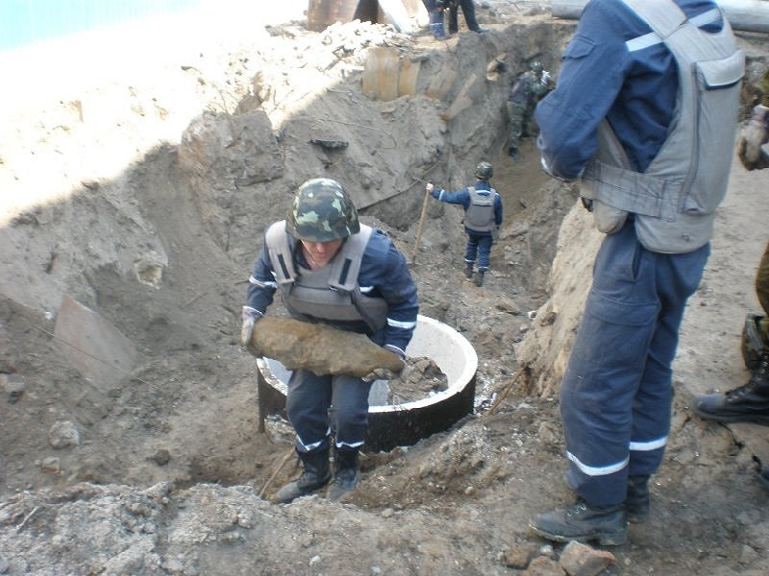

Помните!

Разминированием, обезвреживанием или уничтожением взрывоопасных предметов занимаются только подготовленные специалисты-сапёры, допущенные к этому виду работ.

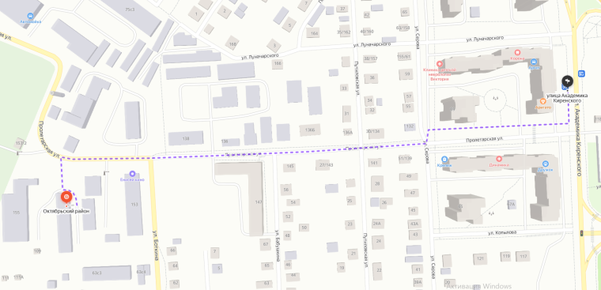

Краевое государственное казённое образовательное учреждение ДПО
«Институт региональной безопасности»
находится по адресу:
660100, г. Красноярск, ул. Пролетарская, 155.
т. (391) (391) 229-74-74
Остановка транспорта: ул. Луначарского.
Автобусы 2, 12, 14, 43, 49, 11, 80,
троллейбусы 5, 13, 15

ОПАСНЫЕ
НАХОДКИ

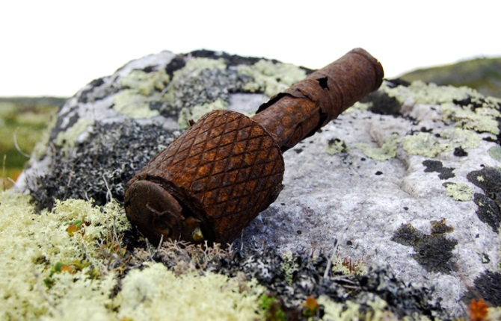

г. Красноярск

